Россия, труд, народовластие, социализм!

КОММУНИСТИЧЕСКАЯ ПАРТИЯ РОССИЙСКОЙ ФЕДЕРАЦИИ
Ц Е Н Т Р А Л Ь Н Ы Й
К О М И Т Е Т
Отдел по проведению избирательных кампаний
ЦЕНТР
ИССЛЕДОВАНИЙ
ПОЛИТИЧЕСКОЙ
КУЛЬТУРЫ РОССИИ

БИТВА ЗА РОССИЮ: СОСТОЯНИЕ ЭКСПЕРТНЫХ ДИСКУССИЙ В СОЦИАЛЬНЫХ МЕДИА НА ДАННЫЙ МОМЕНТ

ЭКСПЕРТЫ ОБ ИТОГАХ 2022 ГОДА

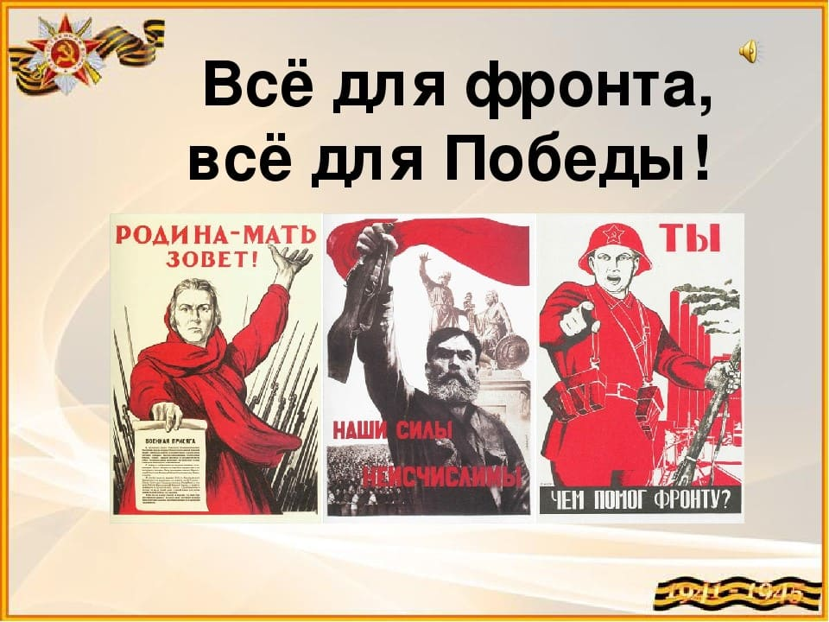

По
Среда, 28 декабря
10.00
Завершается 2022 год. Эксперты подводят его итоги, и общий вывод из их рассуждений можно сформулировать следующим образом: «в мире и в России наступила определенная неопределенность». Другими словами, всем уже ясно, что «по-прежнему жить не получится», а вот какой будет новая реальность, в точности не понимает никто. Во всяком случае, ясно, что:
- В 2022 году реализация «проекта глобальной пандемии и электронного концлагеря» была, по тем или иными причинам, как минимум, «заморожена». При этом все те же цели глобалистов продолжают решаться в рамках «климатической повестки», но не так напористо как в ходе «пандемической». Плюс объявление России «врагом Запада» и виновницей всех издержек, которые проявляются в ходе глобального переформатирования международных политических и экономических отношений, во многом делает пока не нужной использование «пандемической повестки» для прикрытия планов глобалистов;
- В любом случае, очевидно, что ставка сделана уже не на гибридную, а на настоящую «горячую войну». И в рамках этой войны повестка «отмены русских и России», «исключения России из современности», судя по всему, используется различными глобальными центрами силы в своих интересах. Например, «русский фактор» определенно играет роль «тарана» со стороны «партии многополярного мира, реального производства и регионального авторитаризма». Данный фактор подразумевает сохранение цивилизаций, национальных государств и культур в противовес планам глобалистской финансово-посреднической «жабы»;
- На наш взгляд, именно «многозначное» пересечение и столкновение различных империалистических интересов в глобальном масштабе позволяет РФ удерживать определенную экономическую стабильность. Более того, специалисты в области финансовой политики утверждают, что в случае успешного проведения Кремлем политической линии, нацеленной на экономическую самостоятельность от Запада, экономика России имеет потенциал для роста;
- С позиций же «партии глобального спекулятивно-финансового и цифрового порядка» Россия, очевидно, рассматривается как «жертва» и одновременно «ресурс» для удара по Китаю. Об этом говорится открыто (в том числе и В. Путиным). Важно отметить: в самой Российской Федерации и властных и околовластных кланах в текущий год достаточно четко проявились размежевание интересов представителей обеих «глобальных партий». При этом, ожидаемые кадровые решения по «зачистке» отъявленных и наиболее деструктивных представителей глобалистов в Москве пока так и не приняты, хотя и ожидаются уже давно;
- Столкновение между указанными «партиями», а также «война всех против всех» в РФ становятся все более острым и публичным явлением. Однако «кульминация» событий еще не наступила. Таким образом, Кремль, бросив вызов существующему миропорядку, до сих пор не может внутренне структурироваться так, чтобы адекватно и системно отвечать на брошенные глобальные вызовы. КПРФ справедливо называет такую структуризацию «мобилизацией всех ресурсов страны». Сделать это все равно придется: альтернативой являются распад и хаос по послефевральским «лекалам» 1917 года. Понимая это, различные «центры силы» внутри РФ спешно мобилизуют свои ресурсы. Более того, накачиваются и силовые ресурсы: пример – создание в регионах «центров спецназа»;
- СВО стало своеобразным международным аудитом выстроенной при Ельцине и Путине олигархической системы. По ходу СВО сделались явными последствия тотальной коррупции и беспомощности партии власти в ситуациях вызовов со стороны реальности. На наш взгляд, это связано с десятилетиями внедрения в РФ системы «иллюзий» и «симулякров», нацеленной на хорошие отчеты и создание положительного образа в СМИ, а не на реальные дела. К сожалению, эта проблема относится ко всем сферам жизни государства и общества;
- Вместе с тем, СВО показала: в России реально существует патриотически настроенное гражданское общество. Во многом тяжесть обеспечения армии всем необходимым взяли на себя гражданские некоммерческие структуры («волонтеры»). При бегстве из страны существенного количества «продвинутых» и «креативных» жителей мегаполисов, «глубинный народ» совершает самоорганизацию и постепенно осознает себя в качестве реальной силы;
- Вместе с тем, социальная тревожность – апатия и агрессивность (как один из полюсов этого явления) в обществе нарастают. Очевидно, что проблема с социально-психологической реабилитацией миллионов граждан РФ (не только военнослужащих) после психологических травм периодов ковида и СВО все зримее выдвигается на первый план в качестве одной из главных задач государства и общества. При этом государству и обществу придется все больше ресурсов отвлекать на противодействие последствиям этих травм, среди которых: преступления, экстремизм, бытовое, сексуальное насилие и т.д.
- Отметим, что в данном контексте назревает потребность постепенного перехода соответствующих НКО от либеральной «тусовки» к патриотически ориентированным лицам и структурам. Ведь придется на фоне продолжающегося СВО и фактического расширения зоны боевых действий (удары по территории РФ) вести разноплановую работу в области помощи пострадавшим от боевых действий. Для этого, на наш взгляд, потребуется перестройка системы государственной пропаганды и воспитания, прежде всего, через актуализацию убеждений, основанных на вечных ценностях, и соответствующих осмысленной сопричастности к судьбе страны);
- На фоне роста потребности общества в патриотически ориентированных структурах эксперты Администрации Президента открыто признают высокий электоральный потенциал КПРФ. Однако, вместе с тем, одновременно следует признать и усиление давление на партию, а также всевозможные попытки её «стреножить» и не допустить реализации потенциала КПРФ;
- Здесь мы вновь возвращаемся к тому, что консолидация общества сегодня возможна только на основе синтеза традиционных ценностей (заложенных в основах русской цивилизации) и идеи социальной справедливости (закодированной в советской культуре). Также востребована идея восстановления единой Державы в русле «русской реконкисты». Впрочем, это лозунг из уст Путина прозвучал впервые: «Наша цель — в объединении русского народа»;
- Стоит отметить, что обозначенный нами вариант консолидации – является идеальным сценарием, который способен воодушевить народ, живущий в реальности «осажденной крепости». Однако, при сохранении в РФ нынешней ситуации с запредельным уровнем расслоения и несправедливости, политики в интересах «хороших олигархов», говорить о реализации даже элементов социальной справедливости не придется. Как и прежде, будут лишь эпизодические социальные подачки для сглаживания недовольства. Понятно, что отказ власти от реализации предлагаемой КПРФ модели (опора на традиционные ценности + социальная справедливость) породит новые атаки на компартию. В этом случае, как альтернатива распаду, Россию ждет привнесение опыта политического выживания А. Лукашенко, что будет означать и усиление влияния Минска во внутриполитической жизни России;
- СВО в конце 2022 оценивается многими экспертами (и называется Президентом) войной, причем это уже явная гражданская война между русскими в РФ ставшими ядром сопротивления «глобальному неолиберальному тоталитаризму», и русскими в Украине, из которых в рамках масштабного социально-этнического «инжиниринга» достаточно эффективно пытаются сформировать «антинацию на крови»;
- Очевидно, что на этом фоне стала явной роль ряда олигархов (типа Р. Абрамовича) достаточно (но не до конца) успешно для себя пытающихся продать национально-государственные интересы России и превратить СВО во «взаимное истребление российских и украинских пассионариев» ради «выгоды толстосумов и их партеров». Впрочем «ядро» российской «элиты» (и лично Президент), судя по всему, начинает осознавать, что «продают» и предают именно их (по образцу ливийской, иракской и югославской «элит» времен М. Каддафи, С. Хуссейна, С. Милошевича). Поэтому эти представители «элиты» оказывают сопротивление «глобалистам», хватаясь за идеологию «русской реконкисты», как за соломинку. Правда, пока путинский лозунг «Наша цель — в объединении русского народа» не проработан ни программно, ни идеологически. Впрочем, как и его антиколониальные идеологические заявки, адресованные внешнему миру;
- Безусловно, позитивный итог: Россия все же сделала необратимый шаг, означающий вызов всему нынешнему «глобальному миропорядку» и своей же внутренней «структуре разлагающейся суррогатной стабильности». При всех потерях, которые несёт и будет нести страна и при всех рисках, этот шаг уже привёл к моральному оздоровлению значительной части нашего общества и будет шаг за шагом увеличивать значимость здоровых, патриотических, созидательных сил внутри страны;
- Позитивные итоги: возвращение на Родину ряда русскоязычных регионов Украины. При всех поражениях, общий военный результат первого года – пока в пользу России;
- Среди, безусловно, негативных итогов года, выделим сдачу части Харьковской области и Херсона, - при всех возможных обоснованиях в духовно-нравственном (да и военном) плане это решение будет долго омрачать самосознание русского народа. И это в лучшем случае. Последствия могут быть очень серьезные;
- Объективный итог: ход событий заставляет Кремль двигаться дальше и принимать ряд верных «непростых решений» как в кадровом плане, так и на фронте. Правда, нет никаких гарантий их своевременного и эффективного принятия. В этих условиях экономика должна стать мобилизационной, что невозможно без полноценной мобилизации, которая должна затронуть все сферы общества. Но пока партия власти боится этой общественной мобилизации и её очевидного последствия – политизации широких слоев населения;
- Вопрос об определении для России воодушевляющего образа будущего в этих условиях из постоянно обсуждаемого стал первоочередным, и ответ на него, очевидно, будет дан в будущем году. Без такого образа России не выжить и победы не достичь. За это и идет серьезнейшая борьба, участие в которой принимает КПРФ;
- Итак, подводя итоги 2022 года можно утверждать: «Ничего еще не ясно, хотя ясно все».
Подготовили:
С.П. Обухов, доктор политических наук,
А.М. Богачев, психолог-консультант Отдела ЦК КПРФ
по проведению избирательных кампаний,
Н.Ю. Волков, кандидат физико-математических наук.
Отв. за выпуск: С.П. Обухов, доктор политических наук
ПРИЛОЖЕНИЕ К ЗАПИСКЕ
Эксперт В. Гращенков хорошо определяет базовые «структуры неопределенности 2022/2023»:
«Главные ожидания 2023 года и возможные события, которые могут повлиять на внутреннюю политику России в будущем году:
1. Подготовка к президентской кампании 2024 года, частью которой станет и кампания ЕДГ-23. Запуск трансфера власти (https://t.me/thegraschenkov/3160), определения сценария «консервативный»/«преемник».
2. Развитие ситуации вокруг СВО. Подготовка процесса мирного урегулирования (https://t.me/thegraschenkov/3177) или новая эскалация. Определение и фиксация целей и задач в связи с новыми обстоятельствами.
3. Запуск масштабных кадровых перестановок на федеральном и региональном уровне. Возможная замена ключевых игроков в административных и силовых структурах. Разморозка «губернаторопада» (https://t.me/thegraschenkov/3046). Возможные громкие отставки, как средство «выпуска пара».
4. Определение структурных изменений в экономике (https://t.me/thegraschenkov/3139) России. Выбор стратегии по сдерживанию негативных последствий от санкций, определение монетарной политики. Прохождение развилки по усилению тенденций к контролю или либерализации рынков в конкуренции сценариев НЭП 2.0/новый Госплан.
5. Либерализация (https://t.me/thegraschenkov/1583) политического пространства на фоне избирательных кампаний или наоборот – усиление (https://t.me/thegraschenkov/3116) репрессивных мер по отношению к любым проявлениям несистемности.
6. Переформатирование оппозиции исходя из смены акторов, целей и задач. Усиление работы политических партий с повесткой и запросами «снизу» (исходя из новых протогрупп (https://t.me/thegraschenkov/3179), вроде «разочарованных патриотов» и «уехавших либералов»).
7. Возможное появление/усиление новых игроков на фоне трансфера, начиная от обозначившихся в этом году, вроде Пригожина, Кудрина (https://t.me/thegraschenkov/3093), Бута и т.д.
8. Усиление внутриэлитных конфликтов как на федеральном уровне, так и на региональном. Влияние избирательных кампаний на эти конфликты, например на выборах мэра Москвы и губернатора Подмосковья, давление на элиты (https://t.me/thegraschenkov/3155) Татарстана, продолжение нападок на Беглова, конкурентные кампании в Екатеринбурге и Приморье и т.д.
9. Возможное разрастание числа ЧВК альтернативных уже имеющимся и их влияние на политическое устройство.
10. Экономический спад и снижение бюджетных трат вместе с повышением социальной ответственности власти перед населением. Возможное напряжение отношений между региональным руководством и субъектами МСУ, которые будут переживать закат своих полномочий (https://t.me/thegraschenkov/3015) на фоне роста негативных настроений «снизу».

Здесь мы видим и потенциал созидательной деятельности и для собственно участников СВО, часть из которых могут работать с молодежью и с таким же, как они сами, ветеранами и (или) жителями территорий, через которые прошла война.
Основой здесь является переживание осмысленной сопричастности Другому, семье, роду, народу, Родине.

